**Уважаемые родители!**

в нашем дошкольном учреждении реализуется тема недели: "Весенние изменения".

Для осуществления образовательной деятельности

в семье по данной теме рекомендуем следующий материал по лепке:

**Тема: «Белочка грызёт орешки»**

Цель: отрабатывать приемы лепки пальцами (прищипывание, оттягивание), обобщить знания о белке.

1.Отгадывание загадки.

Кто по елкам ловко скачет

И взлетает на дубы,

Кто в дупле орешки прячет

Сушит ягоды, грибы?

2.Беседа о белке.

– Скажите, а где живет белка? (В лесу, в дупле) – А где находится дупло? (Высоко, на дереве) – А какая у белочки шубка? (Пушистая, рыжая) – Что у белочки на ушах? (Кисточки) – Какой хвост? (Большой, пушистый) – Какой носик(Черненький) – Какая мордочка? (Остренькая)

– Что можно сказать про белочку, какая она? (Быстрая, ловкая, шустрая, подвижная)

– Что любит белочка? (Грибы, орешки)

3. Рассматривание изображения белки и схемы последовательности лепки фигуры.

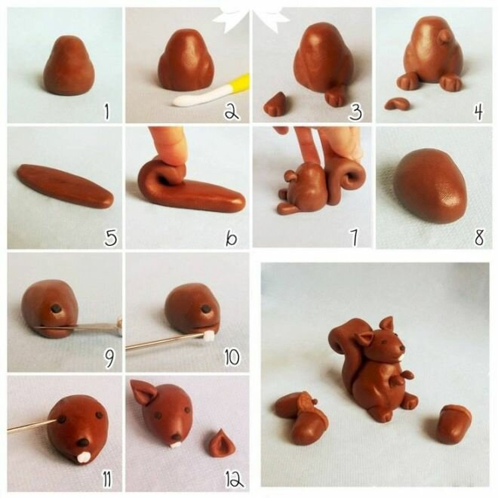

Спросить из каких частей состоит белочка (Туловище, голова, уши, лапы, хвост)

4. Объяснить ребенку последовательность лепки. Приступить к работе. После того как слепили туловище, лапки и хвост белочки проведите вместе с ребенком физкультминутку.

Беличья зарядка

В лесной глуши на елке

Жили-были два бельчонка. (Потянуться.)

Жили дружно, не тужили

И с зарядкою дружили. (Прыжки на двух ногах.)

Вставали рано поутру,

Изображали кенгуру: (Руки поднести к ушам.)

За уши лапками хватались

И вправо-влево наклонялись. (Наклоны в стороны.)

Дружно хлопали в ладошки (Хлопки в ладоши.)

И тянулись, словно кошки. (Круговые движения руками, потянуться.)

Ножками топали, (Ходьба на месте с притопом.)

Глазками хлопали, (Поморгать глазами.)

Головками крутили, (Повороты головы в стороны.)

Друг за другом вслед ходили. (Ходьба на месте)